Podaljšano bivanje, 3. in 4. razred, 2. 4. 2020

Pozdravljeni tretješolci in četrtošolci!
Vesela bova, če nama boš poslal kakšno fotografijo tvojih dejavnosti ali pa nama kar tako napisal kakšen stavek.

Najina naslova: lucija.sarc1@guest.arnes.si vojotodor@gmail.com

Četrtek, 2. april 2020

- Zdravo! Kako ste? Zdravi in utrujeni po včerajšnji telovadbi?
- Danes sva izbrala poštevanko števila 7. Saj veš, naprej in nazaj. Starši pa naj te preverijo.
- Danes je spet čas, da urediš svojo mizo. Ne pozabi na prah, zagotovo se ga je spet kaj nabralo.
- Zate imava iluzije. Veš kaj so to? Povprašaj koga v družini. In verjemi svojim očem.

- Preberi besedilo.
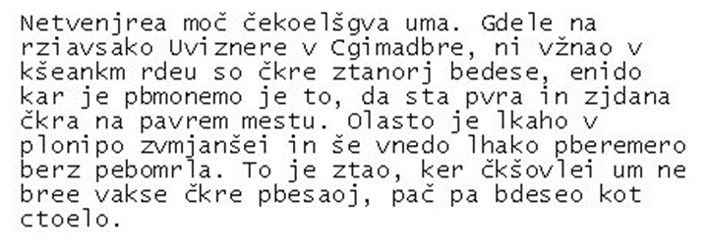
- Koliko nog ima slon?

- Koliko živali vidiš?

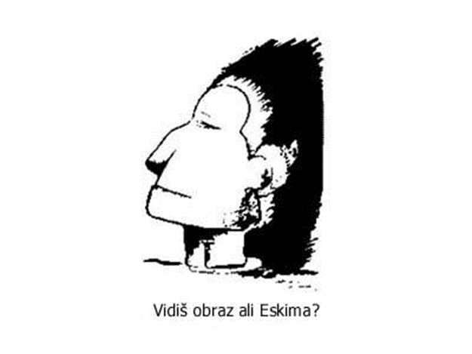

- Ali so dolge črte vzporedne?

Kako ti je šlo? Naše oči niso od muh, kajne?

Lepo bodi,

učiteljica Lucija in učitelj Vojo

P. S. Najini imeni v Morsejevi abecedi sta .-.. ..- -.-. .. .--- .- in ...- --- .--- .. ... .-.. .- ...-

